Desenvolvimento de ECU open source para motores a combustão: confecção e testes de qualidade do hardware

Leonardo Shoiti Miyashiro

Escola Politécnica da Universidade de São Paulo

leonardo.miyashiro@usp.br

Objetivos
Montar e testar unidades de gerenciamento eletrônico de motores à combustão interna e, posteriormente, desenvolver e implementar algoritmos de controle de estequiometria de combustão (Lambda - λ) e composição de combustível (Flex-fuel) em um sistema de gerenciamento eletrônico de motores à combustão do Ciclo Otto desenvolvido para veículos Volkswagen Flex baseado no projeto de (ALVES, E. I.; JATO, F.; HIROKI, G. B. 2016).

Métodos e Procedimentos
O presente projeto é baseado no projeto de (ALVES, E. I.; JATO, F.; HIROKI, G. B. 2016) e foi desenvolvido em conjunto com (RIBEIRO, G. G.; SANTOS, F. G. 2018)
A execução dos objetivos propostos ocorreu ao longo de 11 meses e foi dividida em etapas essenciais para atingir a meta final:
- Revisão e estudo de projetos anteriores;
- Confecção dos hardwares;
- Testes em bancada – Hardware in The Loop e V Modeling;
- Aprimoramento e desenvolvimento de software;
- Testes com motor Volkswagen Gol 2009, G5 1.6L Total Flex;
- Coleta de dados e análise de resultados.
Resultados
Perante à complexidade do projeto, este trabalho foi responsável pela confecção e validação da qualidade de hardware.
O projeto inicial da placa de circuito impresso foi concebido por 464 componentes, que foram soldados manualmente em duas unidades.
Dado o hardware pronto, foram realizados testes de qualidade a fim de averiguar a confiabilidade da soldagem de componentes, que se mostrou muito satisfatório. No entanto, apresentou-se com problemas de projeto da placa.
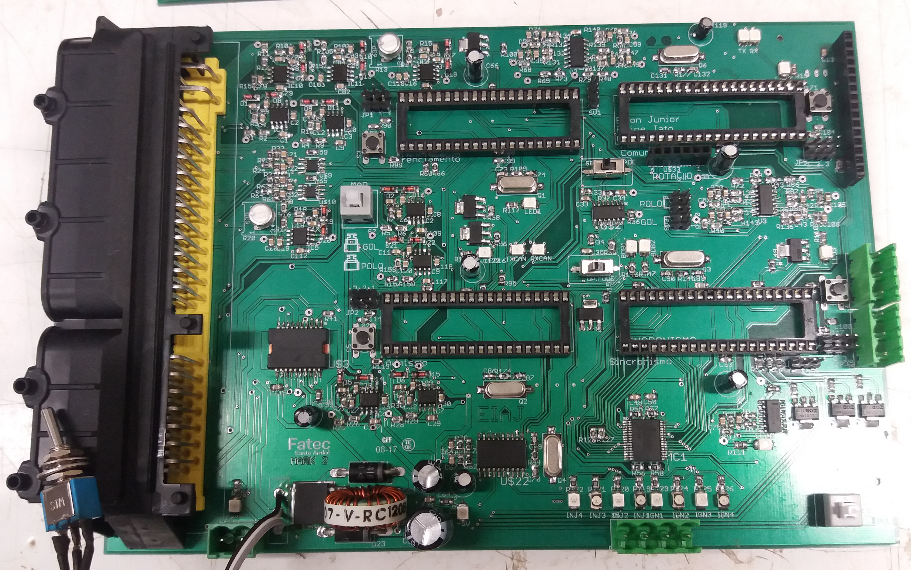
Figura 1: Unidade de controle eletrônico finalizado
Conclusões
Apesar dos problemas apresentados, estes foram solucionados e a placa pronta foi submetida aos testes de bancada.
Os resultados obtidos não seriam possíveis sem o suporte, por meio de bolsas, aos alunos da AEP. Além de ter proporcionado grande aprendizado, o projeto servirá de base para futuros trabalhos neste sistema.
Referências Bibliográficas
- ALVES JUNIOR, E. I.; JATO, F.; HIROKI. G. B. “Desenvolvimento de uma unidade de gerenciamento eletrônico para motor Volkswagen 1.6 L” FATEC Sto. André, 2016.
- J. P. F. DOS SANTOS e P. C. ROSSETTI, “Otto III by FlexECU - Gerenciamento Eletrônico de um Motor VW 1.6L”, EP, 2015.
- BOSCH, Manual de tecnologia automotiva. 25 ed. São Paulo. Edgar Blucher, 2005. 1231 p.

